

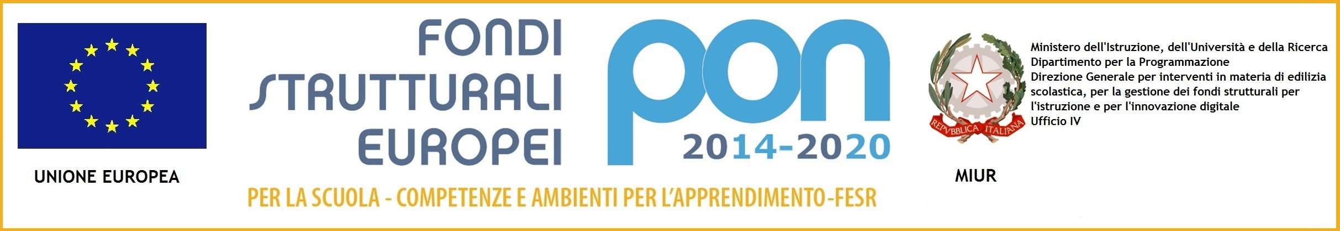

Tel. Presidenza : 0804836592  DSGA : 0804836580  Tel Segreteria : 0804836581/0804836583  URP : 0804306778  www.scuolagiovanni23.gov.it  e-mail:  TAIC865007@pec.istruzione.it TAIC865007@istruzione.it | Istituto Comprensivo Statale  “Giovanni XXIII”  SEDE: P.zza San Francesco da Paola, 3  74015 Martina Franca (TA)  C.F.: 90215210734 Codice IPA: istsc_taic865007  Codice Meccanografico Miur : TAIC865007  Codice Univoco Amministrazione : UF 9 TT 7  IBAN : IT 43 D ABI 01030 CAB 78931 C/C 000001456655

Deliberazione n. 23 adottata dal collegio dei Docenti in data 17 ottobre 2016
(omissis)
VISTO il d.P.CM. del 7 giugno 1995 (Schema Carta dei Servizi);
VISTA la L. n.59 /1997;
VISTO il d.P.R. n. 275/1999;
CONSIDERATO quanto previsto in materia di istruzione dalla Legge Costituzionale n.3 del 2001;
PRESO ATTO delle disposizioni della Legge 107/2015;
VISTO il D.L. n.112 del 2008;
CONSIDERATE le positive esperienze pregresse

Il COLLEGIO DEI DOCENTI
- all’ UNANIMITA’
DELIBERA

La costituzione di un protocollo d'intesa con l'I.C. Marconi di Martina Franca denominato Progetto RUSSIA, per la realizzazione di un piano di attività didattiche per la conoscenza della lingua Russa, scambi culturali, professionali e di studenti in visite di studio .

Il Segretario del Collegio Il Presidente Dirigente Scolastico
Dott. Maria BLONDA

